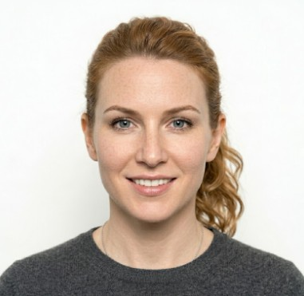
Sofía Martínez Rueda
Psicóloga Clínica y de la Salud
+34 612 345 678 | sofia.martinez@email.com | linkedin.com/in/sofiamartinez | Madrid, España

Competencias  Terapia Cognitivo-Conductual (TCC)  Evaluación Psicológica  Terapia de Aceptación (ACT)  Neuropsicología Clínica  Terapia Familiar Sistémica  EMDR para Trauma  Herramientas  Evaluación:  WAIS-IV · WISC-V · ADOS-2  MMPI-2 · SCL-90 · BDI-II · BAI  Rorschach · NEUROPSI  Software:  SPSS · R Studio · PsychoPy  Mentimeter · Moodle  Idiomas  Español — Nativo  Inglés — C1  Cambridge CAE (2019)  Francés — B1  DELF Scolaire (2017)  Áreas de especialidad  • Ansiedad y Depresión  • Trastornos Alimentarios  • Neuropsicología Infantil  • Trauma y TEPT  • Psicología Positiva  Colegiación  COP Madrid  Nº Col. M-54321  PIR Especialista  Psicología Clínica · SNS | Perfil Profesional  Psicóloga Clínica con más de 6 años de experiencia en evaluación, diagnóstico e intervención terapéutica con adultos, adolescentes y menores. Especializada en trastornos de ansiedad, del estado de ánimo y neuropsicología. Comprometida con la práctica basada en la evidencia, el enfoque humanista y el bienestar integral del paciente.  Experiencia Laboral  Psicóloga Clínica — Terapeuta Individual y Grupal  Centro de Salud Mental Bienestar Pleno, Madrid • Sep 2021 – Presente  Evaluación y tratamiento de adultos con trastornos del estado de ánimo, ansiedad y TEPT. Coordinación con equipos de psiquiatría y trabajo social. Supervisión de 4 psicólogos en formación.  Psicóloga Infantojuvenil  Clínica Psicología Avanzada, Barcelona • Ene 2019 – Ago 2021  Diagnóstico y tratamiento de TDAH, TEA y trastornos del aprendizaje en niños de 6 a 17 años. Diseño de programas de intervención familiar y coordinación con centros educativos. Más de 200 informes redactados.  Psicóloga en Prácticas — Neuropsicología  Hospital Universitario La Paz, Madrid • Feb 2018 – Dic 2018  Evaluación neuropsicológica de pacientes con daño cerebral adquirido. Administración de baterías estandarizadas y redacción de informes bajo supervisión especializada.  Formación Académica  Graduada en Psicología — Mención Clínica  Universidad Autónoma de Madrid • 2014 – 2018  Nota media: 9,1 / 10 · Premio Extraordinario Fin de Grado.  PIR — Psicóloga Interna Residente  Hospital Gregorio Marañón · SNS, Madrid • 2018 – 2020  Formación especializada en Psicología Clínica. Rotaciones en adultos, infantojuvenil y neuropsicología.  Máster en Terapia Cognitivo-Conductual  Universidad Complutense de Madrid • 2020 – 2021  Especialización en protocolos TCC para ansiedad, depresión y trastornos de personalidad.  Publicaciones y Ponencias  Martínez, S. & García, R. (2023). Eficacia de la ACT en ansiedad generalizada. Revista de Psicología Clínica, 12(2), 45-58.  Ponencia: «Mindfulness en contextos sanitarios». Congreso Nacional de Psicología Clínica, Sevilla 2022.  Martínez, S. (2021). Evaluación neuropsicológica en TEA: revisión sistemática. Psicothema, 33(1), 89-97.

